

Dipartimento di Ingegneria e Scienza dell’Informazione

CORSO DI INGEGNERIA DEL SOFTWARE



Documento di progetto: Specifica dei requisiti

Gruppo: T33

Indice

# **Scopo del documento**

Il documento propone la specifica dei requisiti funzionali e non funzionali del progetto *StayBusy* attraverso l’utilizzo di diagrammi Unified Modelling Language (UML) e tabelle strutturate, accompagnati da una descrizione degli stessi in linguaggio naturale. Nello specifico utilizziamo i primi per la descrizione dei requisiti funzionali e le tabelle strutturate per la descrizione dei requisiti non funzionali. Inoltre, tenendo conto di tali requisiti, presentiamo il design del sistema e dei componenti con l’utilizzo di diagrammi di contesto.

## Requisiti Funzionali

## 2.1 Utente anonimo

RF1 **Registrazione,** RF2 **Invio e-mail di conferma**

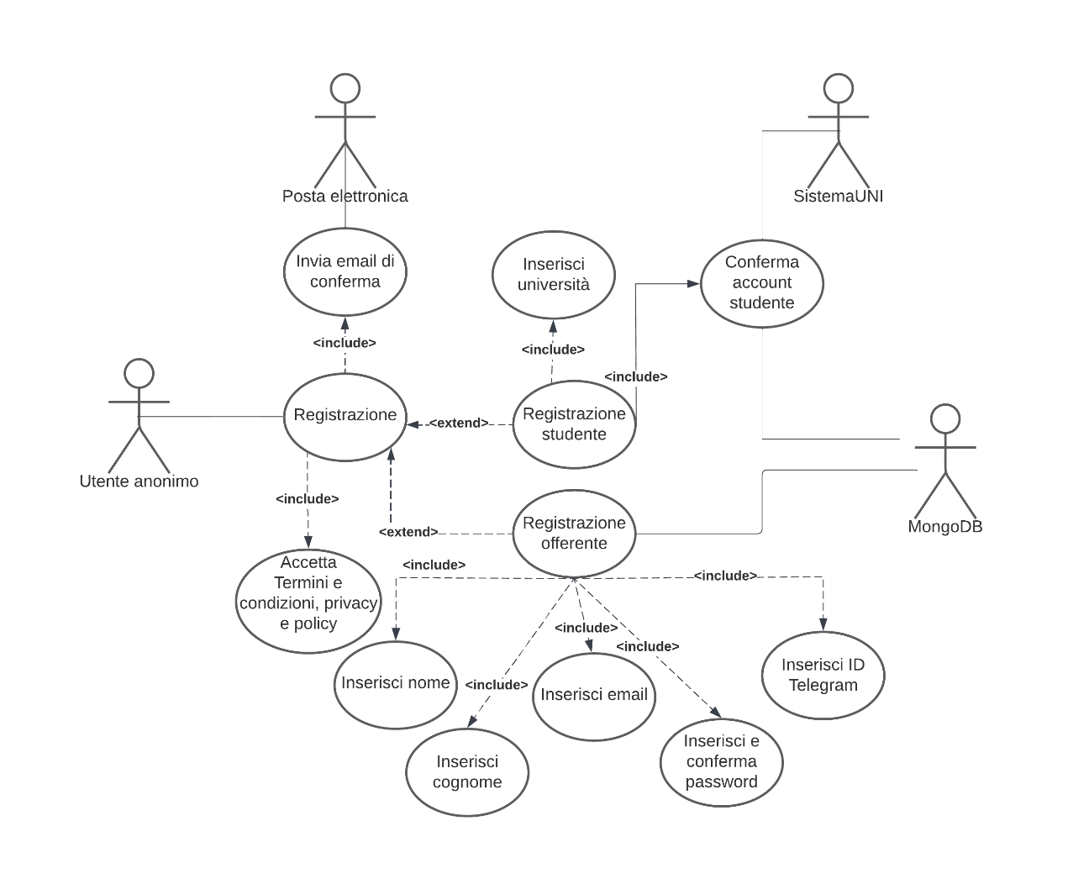

Titolo: registrazione utente

Riassunto: questo use case descrive come avviene la registrazione dell’utente all’interno del nostro sistema.

Descrizione:

* L’utente seleziona il tipo di utenza che vuole creare (Studente/Offerente)
* Il sistema mostra all’utente un form differente in base al tipo di scelta fatta:
  + Se la scelta è studente, l’utente dovrà inserire il nome dell’Università [exception 1], una volta inserito dovrà accettare i “Termini e condizioni, privacy e policy” (obbligatoriamente), una volta completato tutto e cliccato su “Registrati”, l’utente verrà indirizzato sulla pagina di login dell’Università scelta, dove inserirà le credenziali istituzionali, una volta completato tutto il procedimento il sistema otterrà direttamente tutte le informazioni sullo studente grazie all’account istituzionale.
  + Se la scelta è offerente, l’utente dovrà inserire le seguenti informazioni:
    - Nome
    - Cognome
    - Email [exception 2]
    - Password con conferma password [exception 3][exception 4]
    - Una volta inserito tutto correttamente, l’utente dovrà accettare i “Termini e condizioni, privacy e policy” (obbligatoriamente) e cliccare su “Registrati”.
* Una volta completato tutto il procedimento, ad entrambe le tipologie di utenze arriverà una email di conferma

Exceptions:

[exception 1] Se l’Università non è presente nel sistema, l’utente non può registrarsi come studente

[exception 2] Se non rispetta lo standard delle mail, il sistema darà errore

[exception 3] Se non rispetta lo standard di “Strong Password”, il sistema darà errore

[exception 4] Se non coincidono Password e Conferma password, il sistema darà errore

RF2 **Login nel sistema**

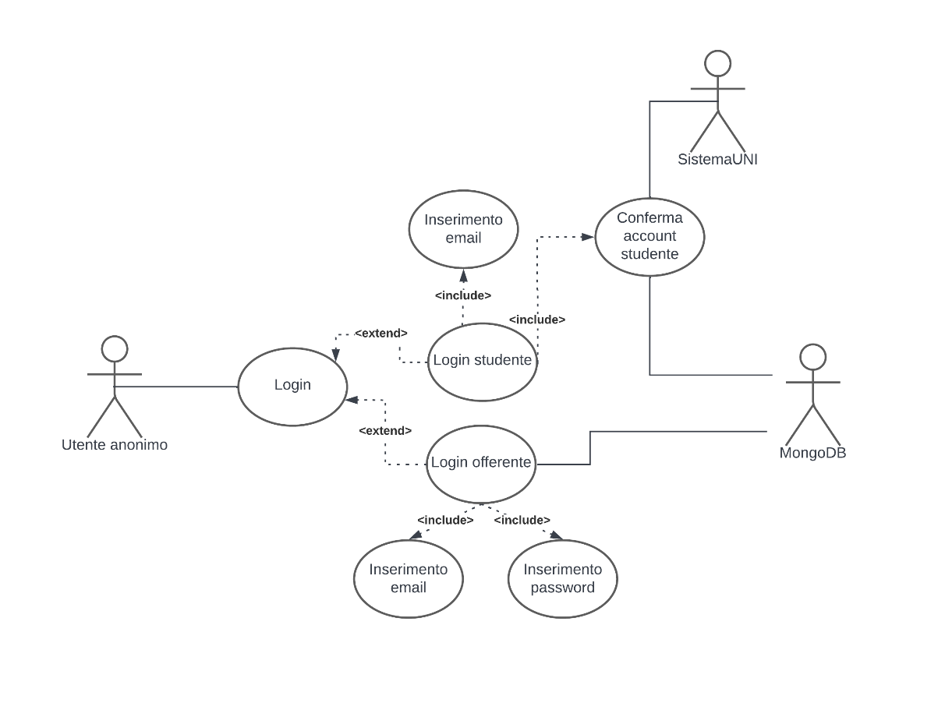

Titolo: login utente

Riassunto: questo use case descrive come avviene il login da parte dell’utente all’interno del nostro sistema

Descrizione:

* L’utente seleziona il tipo di utenza con cui vuole entrare nel sito (Studente/Offerente)
* Il sistema mostra all’utente un form differente in base alla scelta:
  + Se la scelta è studente, l’utente dovrà inserire la mail istituzionale [exception 1], cliccando su “Accedi”, l’utente verrà indirizzato sulla pagina di login dell’Università di riferimento, una volta completato il login, l’utente può tranquillamente utilizzare il sistema
  + Se la scelta è offerente, l’utente dovrà inserire la mail [exception 2] inserita nel momento della registrazione con conseguente password di riconoscimento, cliccando su “Accedi” [exception 3] l’utente può tranquillamente utilizzare il sistema.

Exceptions:

[exception 1] Se l’utente inserisce un’email non corretta, il sistema darà errore.

[exception 2] Se l’utente inserisce un’email non corretta, il sistema darà errore.

[exception 3] Se le credenziali inserite non coincidono con le credenziali di registrazione, il sistema darà errore.

## 2.2 Utente studente

RF4 **Calendario**

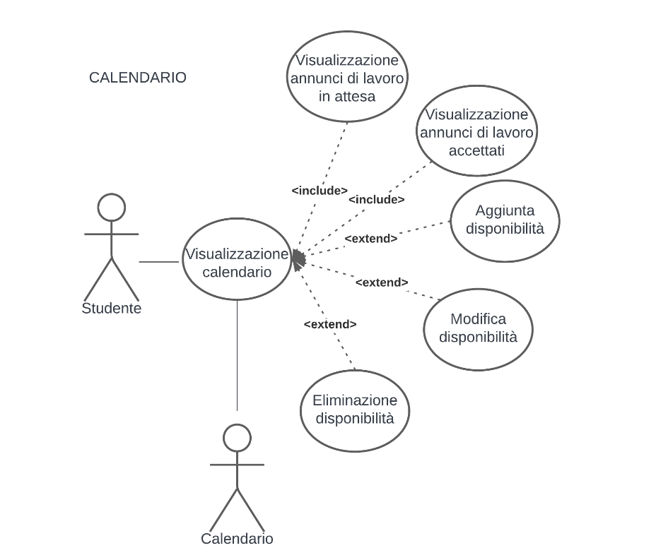

Titolo: visualizzazione calendario

Riassunto: questo use case descrive come avviene l’interazione tra studente e calendario

Descrizione:

* Lo studente al primo accesso dovrà inserire le proprie disponibilità temporali nell’arco della settimana ma anche del mese, in particolare deve inserire:
  + Giorno di disponibilità
  + Orario di disponibilità
* Il sistema deve permettere allo studente, ogni qual volta desidera, di inserire disponibilità temporali
* Il sistema mostra allo studente un calendario con:
  + Gli orari di disponibilità dello studente
  + Gli orari in cui lo studente si è candidato
  + Gli orari in cui lo studente è stato accettato
* Il sistema deve permettere allo studente di modificare la disponibilità temporale cliccandoci sopra, in questo modo lo studente può modificare orario, giorno o entrambi
* Il sistema deve permettere allo studente di eliminare la disponibilità temporale cliccandoci sopra e selezionando “Elimina disponibilità”

RF5 **Catalogo**

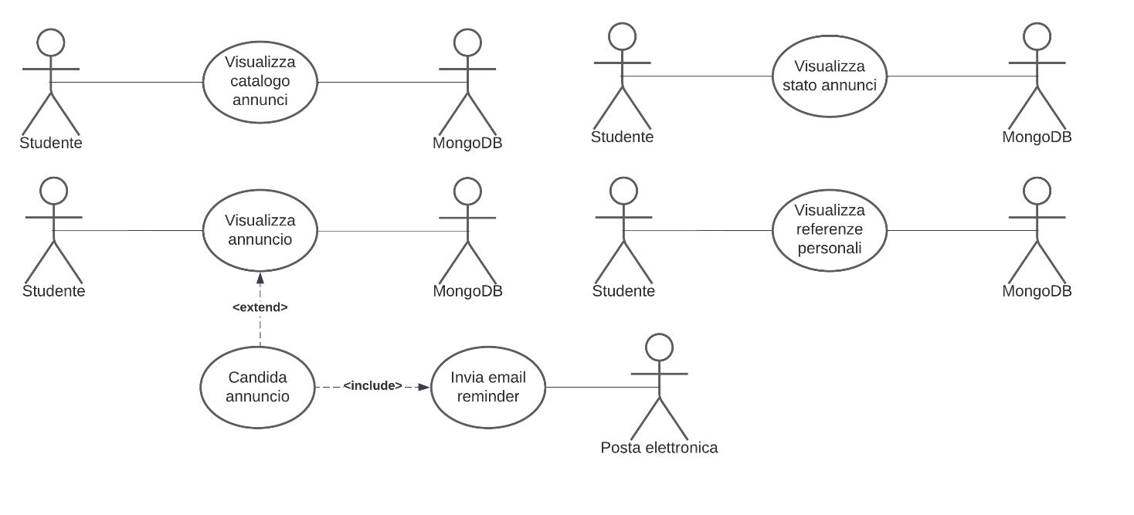

Titolo: visualizzazione catalogo annunci

Riassunto: questo use case descrive cosa avviene quando viene visualizzato il catalogo degli annunci

Descrizione:

* Il sistema deve fornire allo studente un catalogo di annunci, con in particolare evidenziati:
  + Tipo di lavoro
  + Nome offerente
  + Descrizione (eventualmente troncata) del lavoro offerto
* Lo studente può cliccare sopra un particolare annuncio e andare sulla pagina dell’annuncio cliccato
* Lo studente può visualizzare l’account dell’offerente cliccando sulla sua foto profilo

RF6 **Lista di attesa,** RF8 **Invio e-mail di reminder**

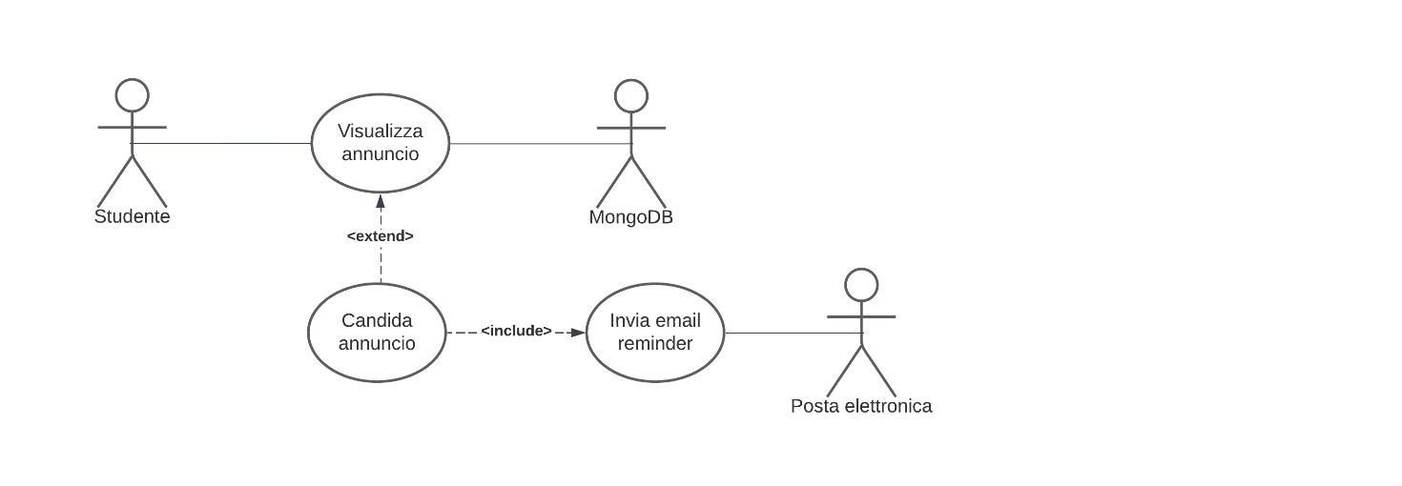

Titolo: visualizzazione annuncio

Riassunto: questo use case descrive cosa avviene quando viene visualizzato un annuncio singolo

Descrizione:

* Lo studente può visualizzare in maniera più chiara tutte le informazioni riguardanti l’annuncio, in particolare:
  + Tipo di lavoro
  + Nome offerente
  + Contatti offerente
  + Descrizione del lavoro
  + Modalità di pagamento
* Lo studente può inviare la sua candidatura all’annuncio cliccando su “Sono interessato”
* Lo studente può visualizzare l’account dell’offerente cliccando sulla sua foto profilo
* Lo studente può salvare l’annuncio tra i “Preferiti” per una visualizzazione futura

RF7 **Stato annunci**

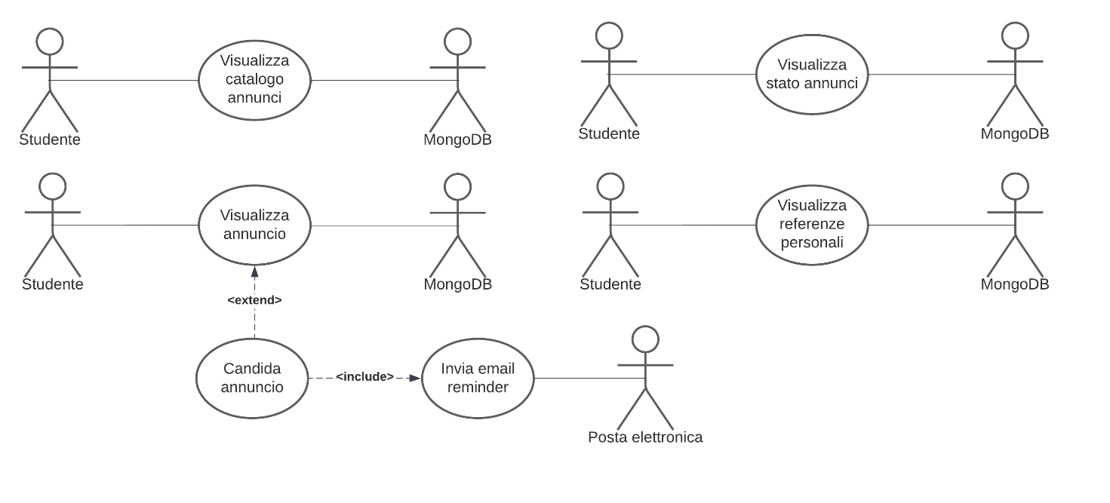

Titolo: visualizzazione stato annunci

Riassunto: questo use case descrive come avviene la visualizzazione dello stato degli annunci in cui si è candidato lo studente

Descrizione:

* Lo studente visualizza tutti gli annunci in cui lui si è candidato
* Lo studente può cliccare sull’annuncio per visualizzare l’annuncio corrente
* Il sistema deve mostrare allo studente lo stato degli annunci (accettato/rifiutato/in attesa)
* Lo studente può visualizzare l’account dell’offerente cliccando sulla sua foto profilo

RF9 **Creazione referenza**

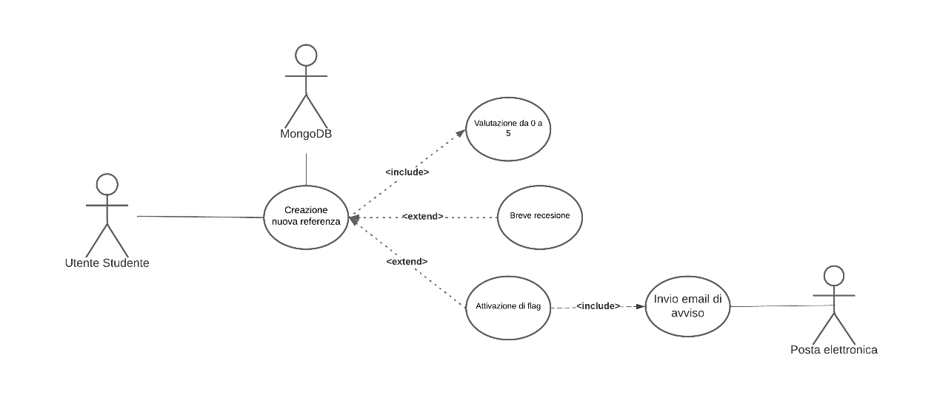

Titolo: creazione referenza

Riassunto: questo use case descrive cosa avviene quando uno studente crea una referenza per l’offerente

Descrizione:

* Lo studente, una volta completato il servizio, riceve un messaggio dal sistema per creare una referenza per l’offerente
* Lo studente deve lasciare una valutazione da 0 a 5 all’offerente
* Lo studente può, inoltre, scrivere una breve recensione sull’offerente
* Lo studente può, inoltre, cliccare su un bottone “Avvisami degli altri annunci” con il quale dice al sistema di voler ricevere una notifica via email ogni qual volta, l’offerente appena referenziato, inserisce un nuovo annuncio nel sistema

RF10 **Visualizzazione referenze**



Titolo: visualizzazione referenze personali

Riassunto: questo use case descrive come avviene la visualizzazione delle referenze personali da parte dello studente

Descrizione:

* Il sistema deve mostrare allo studente la media delle valutazioni che lo studente ha ricevuto, sia in maniera grafica (stelle) sia in maniera numerica con la media effettiva
* Il sistema deve mostrare allo studente la lista di recensioni inserite dagli offerenti [exception 1]
* SERVIZI COMPLETATI (RF16)

Exceptions:

[exception 1] Se lo studente non ha recensioni, il sistema visualizza “No Recensioni”

RF11 **Cronologia lavorativa**

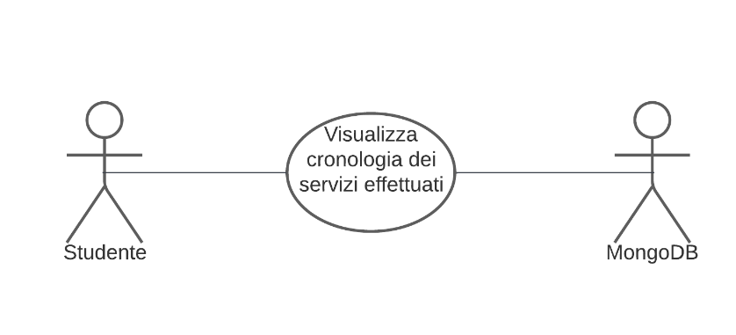

Titolo: visualizzazione cronologia dei servizi effettuati

Riassunto: questo use case descrive come avviene la visualizzazione della cronologia dei servizi effettuati dello studente

Descrizione:

* Lo studente visualizza la lista dei servizi effettuati in passato ordinati in ordine cronologico
* Lo studente può visualizzare la recensione [exception 1] che l’offerente ha lasciato
* Lo studente può visualizzare l’account dell’offerente

Exceptions:

[exception 1] Se lo studente non ha ricevuto recensioni a riguardo, il sistema visualizza “No Recensione”.

RF12 **Avviso di richiesta**



Titolo: Ricezione notifica di avviso richiesta

Riassunto: questo use case descrive come avviene la gestitone l’invio degli avvisi di richiesta degli studenti per un servizio attraverso l’utilizzo di uno state diagram.

Descrizione:

* L’utente che ha prestato servizio in passato ad un offerente [exception 1] può decidere di attivare il flag di richiesta per gli annunci creati da quest’ultimo (vedi creazione referenza).
* Se l’utente ha precedentemente attivato il flag di avviso richiesta [exception 2], nel momento in cui l’offerente pubblica un nuovo annuncio, lo studente riceve una notifica via e-mail.

Exceptions:

[exception 1] Se lo studente non ha mai prestato servizio presso un offerente non può richiedere che gli sia notificato l’avviso di richiesta nel momento in cui l’offerente pubblica un nuovo annuncio.

[exception 2] Se lo studente non ha mai attivato il flag di avviso richiesta dopo aver prestato servizio presso un offerente non riceverà la notifica di e-mail di avviso.

RF13 **Cancellazione manuale dell’account**, RF14 **Cancellazione automatica dell’account**



Titolo: Cancellazione dell’account

Riassunto: questo use case descrive come viene gestita la cancellazione dell’account dell’utente studente.

Descrizione:

* Lo studente ha la possibilità di cancellare il proprio account personale manualmente solo nel caso in cui non sia candidato ad alcun servizio [exception 1], ovvero solo nell’eventualità in cui la pagina di visualizzazione degli annunci sia vuota (vedi Stato annunci, vedi STATE DIAGRAM – Cancellazione manuale)
* In seguito al conseguimento del titolo di studio e alla disattivazione della mail istituzionale, il sistema effettua automaticamente la cancellazione dell’account dello studente.
* Conseguentemente alla cancellazione manuale/automatica del profilo viene eseguita la disabilitazione dell’account dell’utente.

Exceptions:

[exception 1] Nel caso in cui nella sezione di visualizzazione degli annunci del profilo dell’utente studente presenti annunci per cui lo studente si è proposto, il sistema non rende possibile a quest’ultimo di eliminare il proprio account.

STATE DIAGRAM – Cancellazione manuale



RF15 **Ritiro da un annuncio**



Titolo: Ritiro da un annuncio

Riassunto: questo use case descrive come avviene l’operazione di ritiro da un annuncio da parte di uno studente.

Descrizione:

Exceptions:

[Exception 1]

RF16 **Profilo personale**



Titolo: Visualizzazione e modifica del profilo personale

Riassunto: questo use case descrive come avviene la visualizzazione e la modifica del profilo personale dell’utente studente.

Descrizione: accedendo alla propria area personale, lo studente ha la possibilità di modificare in qualsiasi momento alcune delle informazioni personali visibili nel sito e alcune funzionalità del sistema:

* L’utente può aggiungere/modificare l’immagine profilo
* L’utente può modificare la descrizione personale inserita obbligatoriamente al momento della registrazione.
* L’utente può modificare il proprio contatto *Telegram* attraverso il quale avverrà la comunicazione con l’offerente.
* L’utente può modificare la lingua di sistema.
* L’utente può modificare la modalità di colore del sistema scegliendo tra modalità chiara e modalità scura.

## 2.3 Utente offerente:

RF17 **Creazione di un annuncio**

RF18 **Visione degli annunci attivi**

RF19 **Lista candidati**

RF20 **Contatto con lo studente**

RF21 **Calendario di annunci**

RF22 **Cancellazione account**

RF23 **Cancellazione annuncio**

RF24 **Archiviazione annunci**

RF25 **Creazione referenze**

RF26 **Pagamento**

RF27 **Cambio password**

RF28 **Recupero password**

## Requisiti Non Funzionali

RNF1 **Sicurezza**

|  |  |  |
| --- | --- | --- |
| Proprietà | Descrizione | Misura |
| Inserimento “Strong Password” | Metodo di accettazione delle password inserite dall’utente | La password deve presentare almeno 8 caratteri, di cui almeno una lettera maiuscola (A … Z), almeno un numero (0 … 9) e almeno un carattere speciale (!, #, $, ?, _, -) |
| Trasmissione dati client/server | Modalità di trasmissione dei dati tra il client e il server | Utilizzo protocollo HTTPS |

RNF2 Privacy

|  |  |  |
| --- | --- | --- |
| Proprietà | Descrizione | Misura |
|  |  |  |

RNF3 Modularità

|  |  |  |
| --- | --- | --- |
| Proprietà | Descrizione | Misura |
|  |  |  |

RNF4 **Usabilità**

|  |  |  |
| --- | --- | --- |
| Proprietà | Descrizione | Misura |
|  |  |  |

RNF5 **Efficienza**

|  |  |  |
| --- | --- | --- |
| Proprietà | Descrizione | Misura |
|  |  |  |

RNF6 **Supportabilità**

|  |  |  |
| --- | --- | --- |
| Proprietà | Descrizione | Misura |
|  |  |  |

RNF7 **Affidabilità**

|  |  |  |
| --- | --- | --- |
| Proprietà | Descrizione | Misura |
|  |  |  |

RNF8 **Portabilità**

|  |  |  |
| --- | --- | --- |
| Proprietà | Descrizione | Misura |
|  |  |  |

RNF11 **Cambio password**

RNF12 **Password dimenticata**

RNF13 **Inserimento errato della password**

RNF2 **Tempistiche di promemoria**

RNF3 **E-mail di conferma**

Questi 5 vanno spostati in qualche proprietà nel D2 (forse anche nel D1?)

## Analisi del Contesto

## Analisi dei Componenti